NJB-700-1型内燃双头螺栓扳手

使 用 说 明 书

使用前请仔细阅读说明书

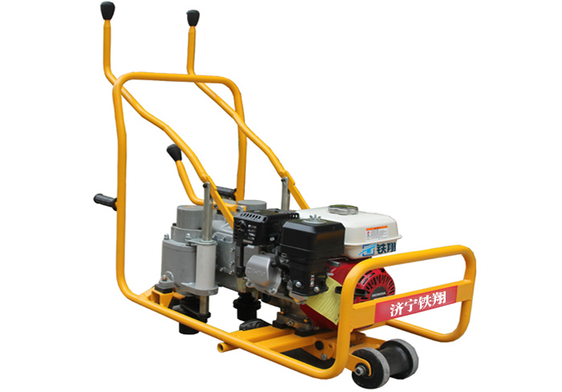

一、适用范围：
NJB-700-1型内燃双头螺栓扳手适用于铁路线路轨枕螺栓螺母的旋松和紧固作业。该机为双套筒同时作业，反向扭矩超大于700N·m，可以旋松各种锈蚀螺栓，工作效率高。同时改冲击扭矩为静扭矩，使作业过的钢轨扣件压力误差小；换向灵活，控制集中，操作简便，是大量繁杂的松、紧螺栓作业不可缺少的必备设备。
二、扳手特点：
● 整机简洁美观，外形小巧，重量轻，操作轻便灵活，无论是拧紧或旋松轨枕螺母，均可在钢轨两侧同时进行作业，工作效率高；
● 整机采用了全封闭式油润滑传动系统，润滑好、耐磨、寿命长。整机精心设计加工，强度高、刚性好、故障少，适用于野外恶劣环境中使用；
● 输出的拧紧扭矩范围大，可方便地按作业要求调整预定，且准确、稳定、可靠；
● 螺母套筒采用了万向浮动连接方式，使套筒能方便地套入轨枕螺栓螺母。在作业中，当套筒与轨枕螺栓螺母发生卡帽时，能非常方便快速地将套筒与设备主机分离，从而能迅速地将主机抬到铁路限界外，确保施工作业安全；
● 该型双头轨枕内燃螺栓扳手适用于我国现有各种型号钢轨铺设的直线、曲线轨道线路中，对轨枕扣件进行高效、稳定、安全的施工养护作业。
● 产品达到TB/T3099《轨枕螺栓机动扳手通用技术条件》要求。
三、技术参数表：
油  机 | 功率（hp） | 5.5本田
油  机 | 转速（rpm） | 3500-3600
油  机 | 套筒数量（个） | 2
油  机 | 套筒转速（rpm） | 135
油  机 | 套筒中心距（mm） | 214±0.5
油  机 | 套筒升降行程（mm） | ≥65
油  机 | 旋紧扭矩可调（N·m） | 80-260
扳  手  参  数 | 最大旋松扭矩（N·m） | ≥700
扳  手  参  数 | 工作效率（秒/颗） | 4
扳  手  参  数 | 照明 | 有
扳  手  参  数 | 换向操作杆 | 换向
扳  手  参  数 | 上、下道时间（min） | ＜1
扳  手  参  数 | 绝缘性能（MΩ） | ＞2
扳  手  参  数 | 外形尺寸（mm） | 960×450×710
整机 | 质量（kg） | ≤80

四、机具的保养：
1、本机具请指定专人使用，每次使用前，请务必在各旋转处，油杯，加入干净机油，每工作40小时后，将扭矩刻度罩下螺栓松开，向上下离合器,花键轴,铜套中加入二硫化钼润滑脂。
2、扭矩的调整：将扭矩调整手柄5下面的锁紧螺母松开，旋转扭矩调整手柄5，逆时针方向为减小，顺时针为增大，用公斤扳手进行测量，确定后，用锁紧螺母锁紧。出厂时，每台机动扳手调整拧紧力矩约为100～120N·m，如在半径小于650m的曲线地段作业，或者根据现场施工的要求，扭力矩大于150N·m。扭矩弹簧使用一段时间可能疲劳失效须定期调整。
3、本机设计了过扭矩保护键，当旋松螺帽扭矩大于700N·m时，保险键被剪断，从而保护花键轴及机器其它部件不至于过扭矩而损坏。
4、更换保护键：将扭矩刻度罩,上离合器，弹簧拆下，用螺丝刀将下离合器向上撬起，再依次拆下的零件装好，加注二硫化钼润滑脂后，再将扭矩刻度罩拧好。
5、为适应不同规格的钢轨，须对调整螺钉8进行调整，满足不同轨型的高度要求。
五、注意事项：
1、发动机不要作长时间怠速运行。
2、发动机加速要平缓，不要过猛加大油门以免损伤。
3、在搬运过程中小心轻放，以免损坏机具。
4、若长期不用应放置在通风、干燥、无腐蚀性气体的库房内。
5、辅助支承架中间为尼龙接合件，勿用重力压迫，以免断裂。
6、由于轨枕螺栓锚固时，中心距、垂直度都不能完全保证要求，帮操作时有部分螺栓两套向不能同时作业，如轨枕螺栓锚固误差小于10mm时，可同时作业。
如果贵公司有NJB-700-1型双头轨枕内燃螺栓扳手此方面的计划，采购需求，与我们联系，竭诚为你服务!

公司秉承“以客户为本，以诚信为基”，以严谨、求精、创新的经营理念，以专业的品质，专业的服务，为客户提供最专业的产品＆解决方案和最优质、最可靠的售后服务。
保修事项
凡购买本公司的产品，实行保修，产品在出公司后的十二月内，在用户完全遵守使用说明书指定的安装使用条件下，若发现不符合技术条件规定的产品，本公司给予免费修理或更换，但下列情况下除外：
1、非正常使用或人为故意造成的故障、缺失或损坏。包括未按使用手册使用产品、未按要求存放产品，擅自拆改产品造成的损坏。
2、因自然灾害原因而造成的损坏。
3、产品标识与存档不符。
4、自然磨损及老化。
5、将本产品配件挪作它用造成的损坏。

